LD-EV 双曲面玻璃钢化机组（大巴后挡）
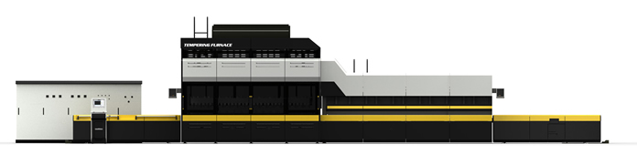
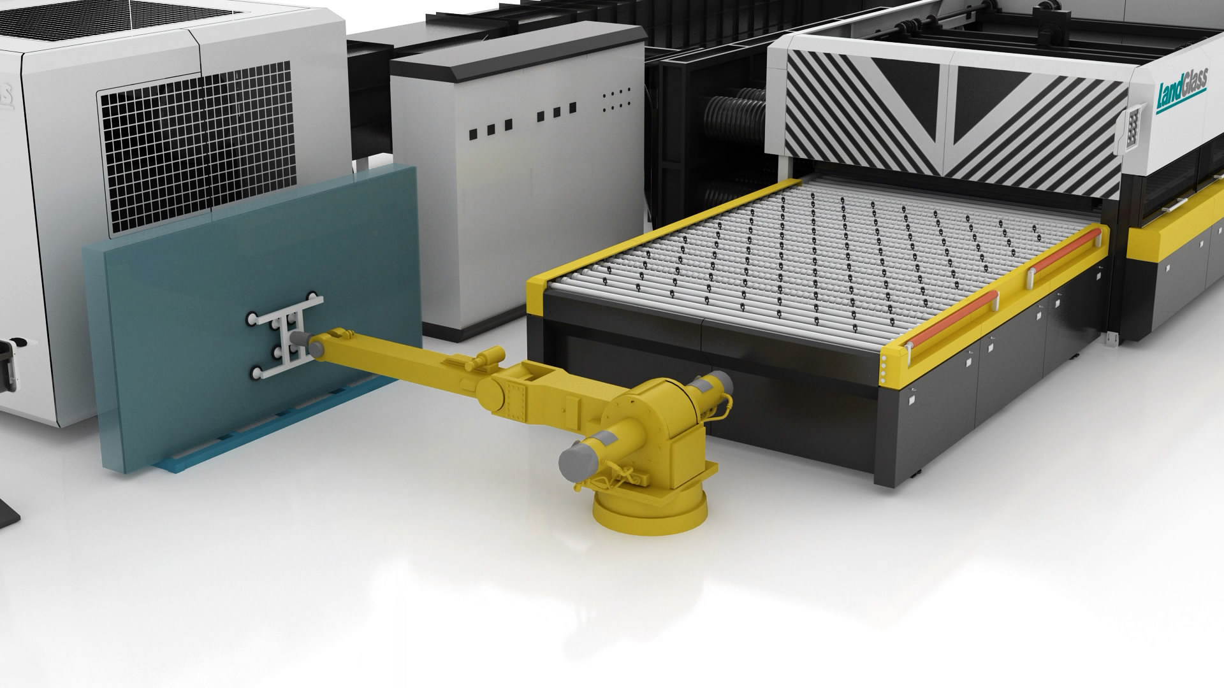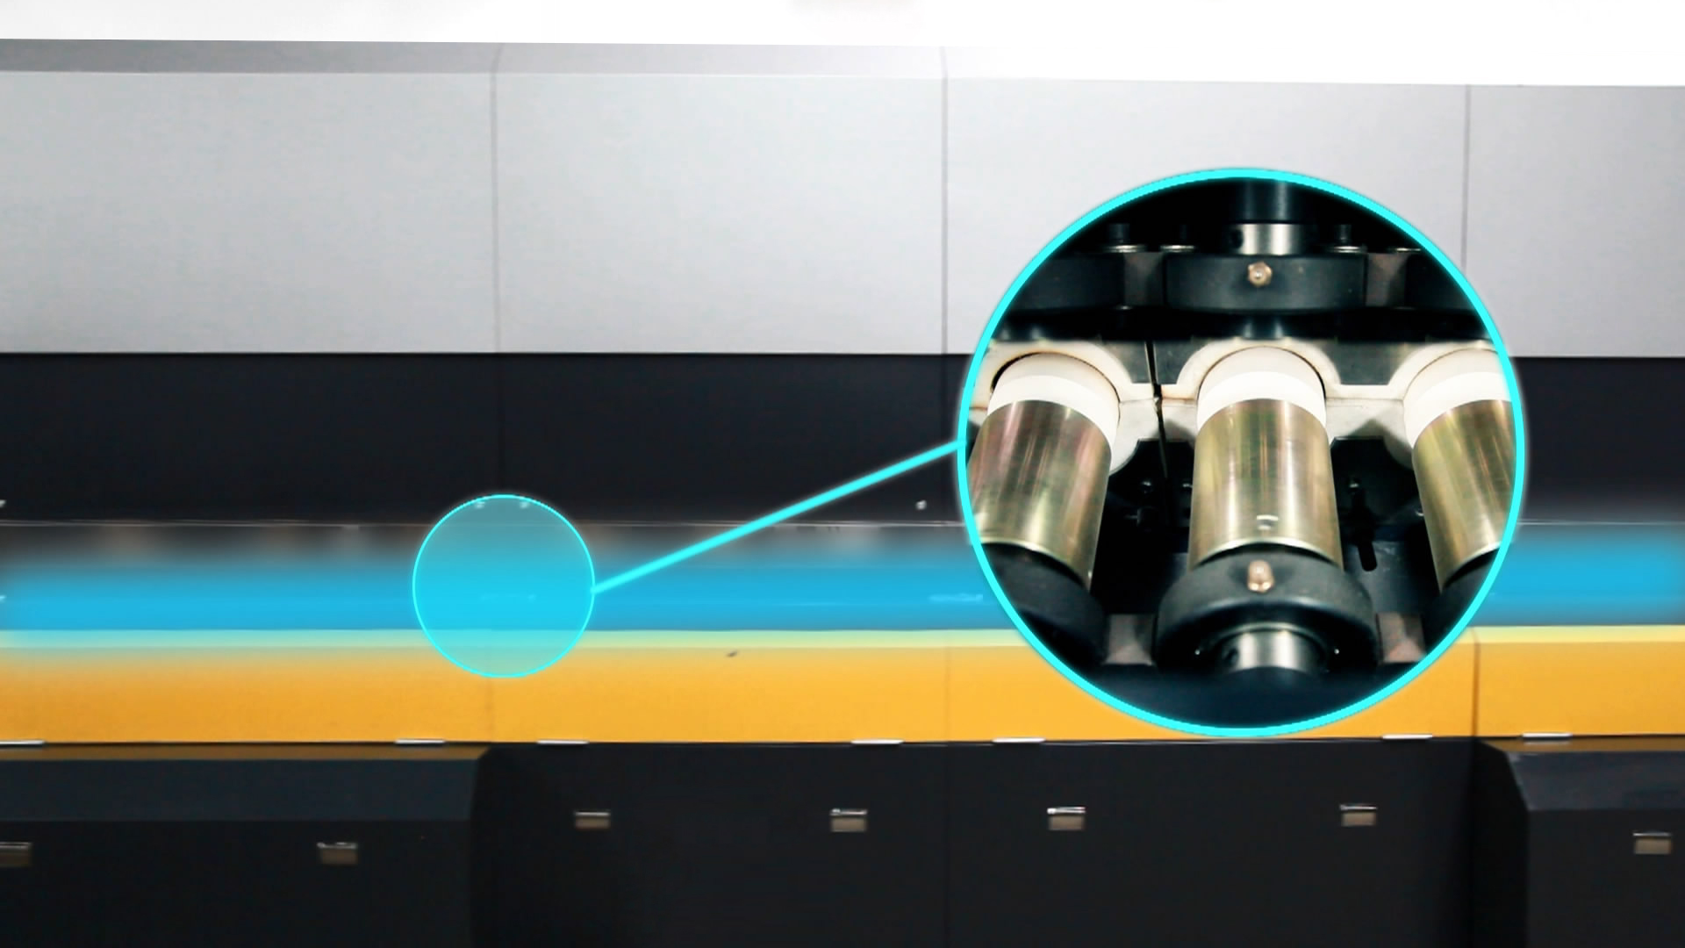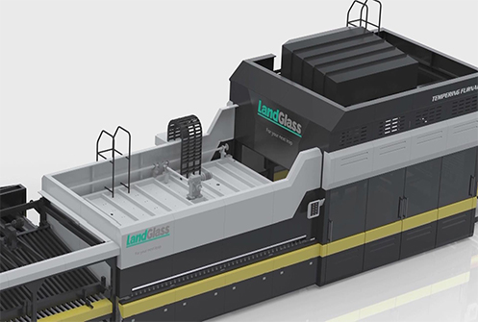
应用领域：大巴车后挡风玻璃等玻璃钢化生产
加热方式：上下强制对流加热方式
适用玻璃：在线、离线Low-E (E≥0.02)玻璃、超白玻璃、丝印玻璃、压花玻璃、着色玻璃、白玻等。

产品介绍：
采用模具成型、万能风栅钢化工艺，品种更换快捷省力，有效降低生产成本；
适用于大巴后挡零配市场的玻璃生产；
可选配全方位、灵活强大的智能操控解决方案， 在领先技术的基础上， 轻松生产高品质钢化玻璃， 实现精益生产管理。

性能特点：

模具成型——成型精度更有保证；
快捷模具结构——更换模具方便， 调换品种快捷；
万能风栅——适用不同形状玻璃的钢化， 节省生产成本；
电动调弧机构——风栅调节更加方便、省力；
辊道中心高度小——运行更平稳
采用管状风嘴——有效降低风栅距离对钢化的影响，玻璃应力更均匀。

技术参数：

LD-EV 双曲面玻璃钢化机组（大巴后挡）
型号 | 最大尺寸(mm) | 最小尺寸(mm) | 厚度范围(mm) | 最大拱高 | 生产能力 | 装机容量（KVA）
E2312/2V | ARC2300XARC1200 | ARC400XARC500 | 4-6 | 150 | 30-34 | 900

注：产量为加工最薄玻璃时的产量，实际产量根据玻璃品种及工艺要求有所不同。

生产案例：
公司名称 | 江苏华尚汽车玻璃工业有限公司
公司地址 | 江苏省大丰市
公司简介 | 江苏华尚汽车玻璃工业有限公司属于盐城市重大项目，专业生产各种汽车玻璃。该公司拥有多条代表国际先进水平的高档汽车玻璃生产线，主要从事高性能隔音、隔热等高档汽车用系列玻璃的研发、制造和销售。
设备类型 | LD-E1610
主营产品 | 各类高档轿车、客车、卡车和旅行车等车用前挡夹层玻璃、边窗钢化玻璃等
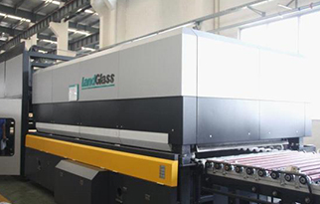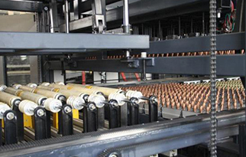

网址：http://www.landglass.com/Products/AutoGlass/LD-EV4.html

